Публичный доклад начальника Управления образования администрации Нижнетуринского городского округа
Л.В. Заляжных
«Развитие системы образования Нижнетуринского городского округа в 2015 – 2016 учебном году»

Система образования Нижнетуринского городского округа представлена 21 образовательным учреждением, которые ориентированы на удовлетворение потребностей, запросов и интересов потребителей, способных обеспечить равный доступ детей к получению качественного образования.
Цель образовательной политики в Нижнетуринском городском округе – обеспечение доступности и качества предоставляемых образовательных услуг населению за счет эффективного использования материально-технических, кадровых, финансовых и управленческих ресурсов.
Дошкольное образование
Качественное дошкольное образование сегодня - существенный резерв повышения качества и доступности последующих уровней образования. Одним из приоритетных направлений развития муниципальной дошкольной образовательной системы Нижнетуринского городского округа является обеспечение государственных гарантий доступности, равных возможностей получения дошкольного образования и повышения его качества.
На начало 2015 – 2016 учебного года в Нижнетуринском городском округе функционировало девять муниципальных дошкольных образовательных учреждений и в две сельские школы, реализующие программы дошкольного образования.
В целях эффективности использования материальных и кадровых ресурсов в двух учреждениях проведены оптимизационные мероприятия:
В системе дошкольного образования Нижнетуринского городского округа функционирует два автономных образовательных учреждения, пять бюджетных учреждений.
В Нижнетуринском городском округе, в соответствии с майским Указом президента Российской Федерации, сохраняется выполнение показателя по отсутствию очереди на зачисление детей в возрасте от трех до семи лет в дошкольные образовательные учреждения.

В детских садах работает 94 группы в расчете на 1796 воспитанников в режиме полного дня. Средняя наполняемость групп составляет 19,0 человек.

По данным статистических отчётов в дошкольных образовательных организациях работают 530 работников. Основные профессионально значимые характеристики педагогов дошкольных образовательных учреждений представлены на слайде.

Средний возраст педагогов дошкольных образовательных учреждений – 46 лет. В системе образования Нижнетуринского городского округа остается актуальной проблема старения педагогических кадров. Особо тревожной становится тенденция сохранения значительного числа педагогов пенсионного возраста. Необходимо продолжить работу по привлечению молодых специалистов, их успешной адаптации в ДОУ.

Диаграмма1. Педагогический стаж

На основании данных о количестве аттестованных педагогических работников в 2015 году следует, что в дошкольных образовательных учреждениях имеются 23 не аттестованные педагогические работники, что составляет 10%. Наблюдается рост аттестованных педагогических работников с высшей и с первой квалификационной категорией. Снизился процент аттестованных педагогов на соответствие занимаемой должности.
В 2015-2016 учебном году повышение квалификации педагогических и руководящих работников дошкольных образовательных учреждений Нижнетуринского городского округа обеспечивало, прежде всего, готовность к реализации ФГОС дошкольного образования. Повысили квалификацию 164 педагога, что составило 67 % от общего количества педагогических и руководящих работников учреждений дошкольного образования.

Диаграмма 2. Повышение квалификации педагогических и руководящих работников в 2015 – 2016 учебном году

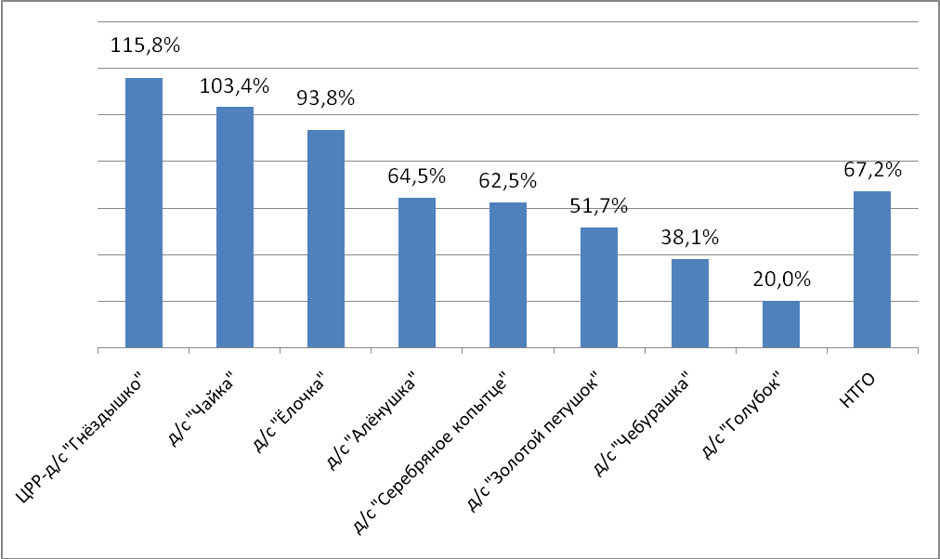

Безусловным приоритетом повышения квалификации является введение и реализация ФГОС дошкольного образования. По этому направлению в целом повысили квалификацию 97,5% педагогов и руководителей дошкольных образовательных учреждений.
Не достигли установленного показателя 100% подготовки педагогических работников к реализации ФГОС к 01.07.2016 года 4 дошкольные организации. Причиной является смена кадрового состава. Необходимо до конца 2016 года эту работу закончить.
Значимой формой повышения квалификации, возможностью презентовать педагогический опыт и получить экспертную оценку являются конкурсы профессионального мастерства педагогов. Эта эффективная форма профессиональной самореализации и самосовершенствования не достаточно востребована нашими педагогами.
В этом учебном году проведён муниципальный этап Всероссийского профессионального конкурса «Воспитатель года России». Приняли участие в конкурсе педагогические работники из шести муниципальных дошкольных образовательных учреждений. Финал конкурса состоялся в апреле 2016 года, победителем которого стала Спехова Лариса Васильевна, воспитатель МАДОУ детский сад «Алёнушка», которая заявлена на участие в конкурсе на региональном уровне, II место заняла Тульженкова Ирина Владимировна, воспитатель МАДОУ «ЦРР – д/с «Гнёздышко», III место - Галина Светлана Владимировна, воспитатель МБДОУ д/с «Ёлочка».
В марте 2016 года в МАДОУ «ЦРР – детский сад «Гнёздышко» и МБДОУ детский сад «Ёлочка» - были организованы Консультационные центры для родителей, обеспечивающих получение детьми дошкольного образования в форме семейного образования с целью оказания методической, психолого-педагогической, диагностической и консультативной помощи.
С 1 сентября 2016 года на базе МБДОУ детского сада «Чебурашка» планируется организовать «Службу ранней помощи родителям» с целью оказания психолого-педагогической и социальной помощи и поддержки родителей, имеющих ребенка с выявленными нарушениями развития в возрасте от 2 месяцев до 3 лет, не посещающего дошкольное образовательное учреждение.
В системе образования Нижнетуринского городского округа накоплен значительный опыт по выявлению одаренных и талантливых детей, сформирована и действует система их поддержки и развития. Около 80 % детей дошкольного возраста стали участниками фестивалей, акций, исследовательских и творческих конкурсов, спортивных соревнований различного уровня. Среди них 28% от числа участников конкурсных мероприятий – призеры и победители.
В прошлом учебном году дошкольные образовательные учреждения включились в реализацию регионального проекта «Образовательная робототехника». Два детских сада - МБДОУ д/с «Ёлочка», МАДОУ «ЦРР – д/с «Гнёздышко» закупили комплект оборудования «LEGO». В течение учебного года проводились занятия по LEGO – конструированию в МБДОУ д/с «Ёлочка». Эти занятия помогут детям адаптироваться к учебной деятельности, приобрести первый опыт при решении конструкторских задач.
В 9 муниципальных общеобразовательных учреждениях численность учащихся в 2016 году составила 2836 обучающихся.
При положительной динамике рождаемости в течение последних лет наблюдается тенденция увеличения численности обучающихся в городских общеобразовательных учреждениях. Доступность общего образования составляет 100%.
Средняя наполняемость классов составляет 20,11 человек, по городским учреждениям – 22,7 учеников, в сельских – 14,6. В сравнении с предыдущим годом данный показатель остается стабильным.
Одним из ключевых направлений модернизации системы образования является развитие кадрового потенциала педагогических и руководящих работников общего образования.
Средняя заработная плата работников общеобразовательных учреждений в 2016 году составила 34084 рубля, педагогов дополнительного образования – 27186 рублей, работников дошкольных учреждений - 27809 рублей.
В округе 93% аттестованных педагогических работников, в т.ч. на высшую квалификационную категорию аттестовано - 12 %, на первую – 78%.
В этом году на повышение квалификации педагогов выделены областные субвенции в объеме 753100 рублей, что позволило обеспечить курсовой подготовкой 86,7 % педагогов, в сравнении с прошлым годом данный показатель составлял 38,4%. Не достигли установленного показателя 100 % к 01.09.2016 года подготовки педагогических работников к реализации ФГОС НОО, ОО: 2 общеобразовательные школы. Необходимо эту работу закончить до конца 2016 года.

Диаграмма 3. Показатель повышения квалификации в 2015-2016 учебном году

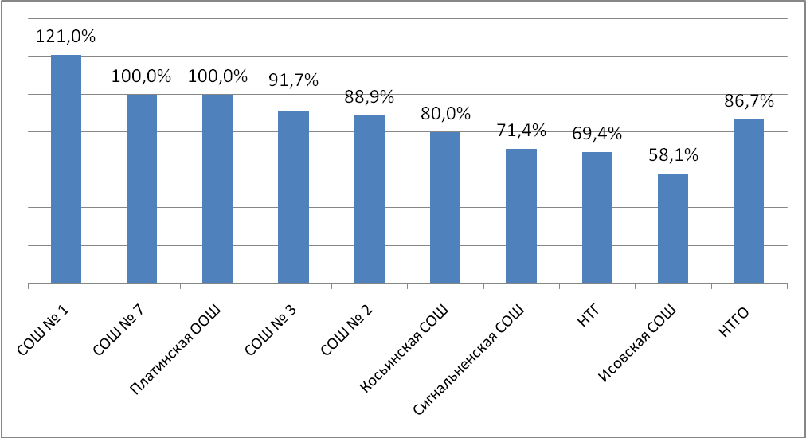

Основной задачей в области повышения квалификации на новый учебный год является совершенствование системы повышения квалификации, стимулирование и поддержка педагогов, повышение престижа образовательного учреждения через рост квалификации педагогических работников.
Вариативность образования в Нижнетуринском городском округе достигается за счет открытия в 2016 году в общеобразовательных учреждениях классов различной направленности: с углубленным изучением отдельных предметов и специальных (коррекционных) классов.
Одной из ключевых задач школьного образования является модернизация профориентационной работы с учащимися, формирование у них мотивации на выбор профессий и специальностей, актуальных для экономики области, округа и города, в том числе посредством реализации предпрофильной подготовки, и профильного обучения в 10-11 классах. В прошлом учебном году проведена большая организационная работа по созданию в городских школах профильных классов. Таким образом, в школе № 1, 3 с 1 сентября будут открыты физико-математические классы, во 2 школе – химико-биологический, в гимназии – социально-гуманитарный класс.
Государственная итоговая аттестация
В 2016 году 106 из 109 выпускников (97,25%) получили аттестаты о среднем общем образовании, что на 3% больше, чем в прошлом году. Доля выпускников, награжденных медалями, уменьшилась по сравнению с прошлым годом и составила 18,35% от 109 выпускников или 20 чел.

Диаграмма 4 Динамика изменения количества выпускников, получивших медаль «За особые успехи в учении»

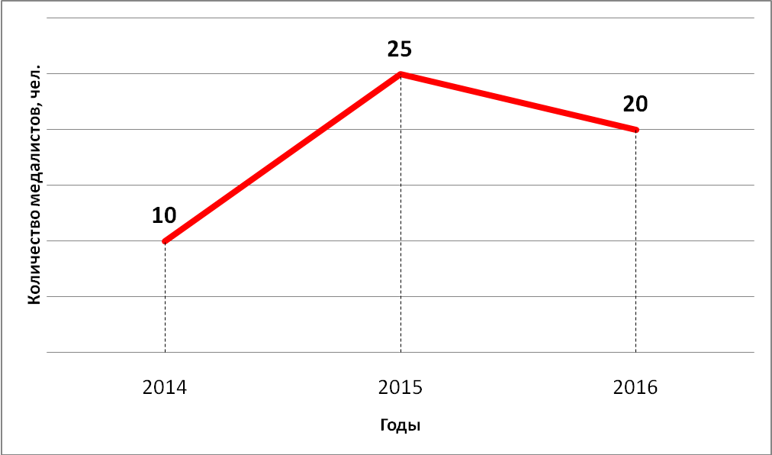

249 (93,61%) выпускников основной школы получили аттестат об основном общем образовании, 29 из них аттестаты с отличием, что составило 11,6%. Данный показатель увеличился по сравнению с прошлым годом на 4,6%.

Ежегодно совершенствуется процесс управления подготовкой и проведением государственной итоговой аттестации, обеспечивающий повышение его эффективности. Для осуществления наблюдения за ходом проведения государственной итоговой аттестации было аккредитовано 23 общественных наблюдателя. Также в этом году на государственных экзаменах присутствовали представители Рособнадзора, нарушений в период проведения государственной итоговой аттестации не выявлено. Апелляций по нарушению процедуры проведения экзаменов от участников не поступало.
В 2016 году единый государственный экзамен проводился по 12 предметам, участие в котором приняли 109 выпускников школ. Активность участия наших выпускников (процент выпускников, сдававших 3 и более экзамена) составила 88%. Все выпускники 11 классов преодолели минимальный порог по русскому языку. Вместе с тем, по математике преодолели минимальный порог: по базовой части – 98% от числа участвовавших в сдаче, по профильной части – 87%. Результаты ЕГЭ по математике в этом году выше, чем в прошлом, особенно по профильной части на 19%. Это позволяет сформулировать вывод о том, что административно-управленческий персонал образовательных организаций уделил достаточное внимание вопросу качества образования по математике.

Таблица 1. Количество выпускников, участников ЕГЭ преодолевших минимальный порог по обязательным предметам

Предмет | Кол-во участников ЕГЭ | Доля участников ЕГЭ, преодолевших минимальный порог
Русский язык | 108 | 100%
Математика базовая | 94 | 97,87%
Математика профильная | 75 | 86,67%

Таблица 2. Для участников ЕГЭ, не преодолевших минимальную границу, %.
Предмет | Свердловская область | Нижнетуринский городской округ
Русский язык | 0,08 | 0
Математика базовая | 1,0 | 2,1
Математика профильная | 9,0 | 13,3
Физика | 5,0 | 8,8
ИКТ | 9,0 | 25,0
Химия | 9,0 | 21,4
Биология | 12,0 | 16,7
История | 10,0 | 5,3
География | 4,0 | 0
Английский язык | 0,05 | 0
Обществознание | 11,0 | 11,3
Литература | 1,0 | 0
В 2016 году выпускники общеобразовательных учреждений не набрали минимального количества баллов по физике – 8,8%; химии – 21,4%; ИКТ – 25%; биологии – 16,7%; по истории – 5,6%; по обществознанию – 11,3%.
Одним из показателей качества подготовки наших выпускников является количество учащихся, набравших по результатам ЕГЭ 81 балл и более.

Таблица 3. Для участников ЕГЭ, набравших от 81 и выше баллов по предмету, %

Предмет | 2014 год | 2015 год | 2016 год
Русский язык | 13,13 | 20,43 | 25,0
Математика | 0 | 0 | 1,33
Химия | 0 | 0 | 7,1
Биология | 0 | 0 | 5,5
История | 0 | 1,08 | 5,5
Обществознание | 2,02 | 2,15 | 1,9

В 2016 году 25% (увеличение в сравнении с 2015г. на 4,6%) по русскому языку, 1,33% (в 2015 г. было – 0%) по математике профильного уровня, 7,1% по химии (в 2015 г. – 0%), 5,5% по биологии (в 2015 г. – 0%), 5,5% (увеличение на 4,5%) по истории, 1,9 % (уменьшение на 0,2%) по обществознанию выпускников получили по результатам ЕГЭ 81 и более баллов.
Не сдали ЕГЭ – 3 человека (математика) (в т.ч. выпускник, не прошедший ГИА в 2015 году), что составляет 2,75% от количества выпускников 11 класса.
По результатам государственной итоговой аттестации по образовательным программам основного общего образования 96,2 % выпускников 9-х классов, участников ГИА, набрали пороговые значения по русскому языку и по математике – 95,02% (в 2015г. - 98,1). Впервые в этом году выпускники 9-х классов сдавали 4 предмета, 2 из которых являются обязательными, 2 по выбору. Необходимо отметить, что только в этом учебном году качество сдачи государственных экзаменов по выбору не влияло на получение документа об образовании. Результаты государственной итоговой аттестации по образовательным программам основного общего образования предметов по выбору.

Таблица 4. Итоги ОГЭ, ГВЭ-9 по предметам
Предмет | Количество участников ОГЭ, ГВЭ-9, чел. | Успешность, % | Средняя отметка ОГЭ, ГВЭ
Русский язык | 260 | 96,2 | 3,96
Математика | 257 | 95,02 | 3,58
Обществознание | 177 | 76,84 | 3,14
Биология | 116 | 84,48 | 3,03
География | 91 | 48,35 | 2,71
Физика | 60 | 73,33 | 2,92
Химия | 20 | 80,0 | 3,15
Информатика и ИКТ | 17 | 70,59 | 3
История | 14 | 42,86 | 2,57
Английский язык | 11 | 100 | 4,0
Литература | 3 | 33,33 | 3

Успешный результат более 70 % учащихся показали по следующим предметам: физике, химии, ИКТ, биологии, английскому языку, обществознанию. Результат успешной сдачи менее 50% учащиеся показали по истории, географии и литературе. Необходимо отметить низкое качество сдачи экзаменов по предметам по выбору учащихся. Причины таких результатов мы видим в следующем:
- низкая мотивированность на успешную сдачу экзамена (главное участие, а не результат в соответствии с Порядком проведения ГИА);
- не осознанный выбор учащимися предметов из-за недостаточной работы педагогов в части выбора предметов выпускниками.
Впервые в этом году учащимся 4-х классов необходимо было выполнение всероссийских проверочных работ по математике, русскому языку и окружающему миру. Результаты всероссийских проверочных работ в Нижнетуринском городском округе выше, чем по Свердловской области и Российской Федерации. Необходимо отметить целенаправленную, качественную работу учителей начальных классов по реализации Федерального государственного стандарта. Сравнительная статистика проверочных работ представлена на диаграммах 5,6,7,8.

Диаграмма 5, 6, 7. Распределение групп участников ВПР по баллам, %.

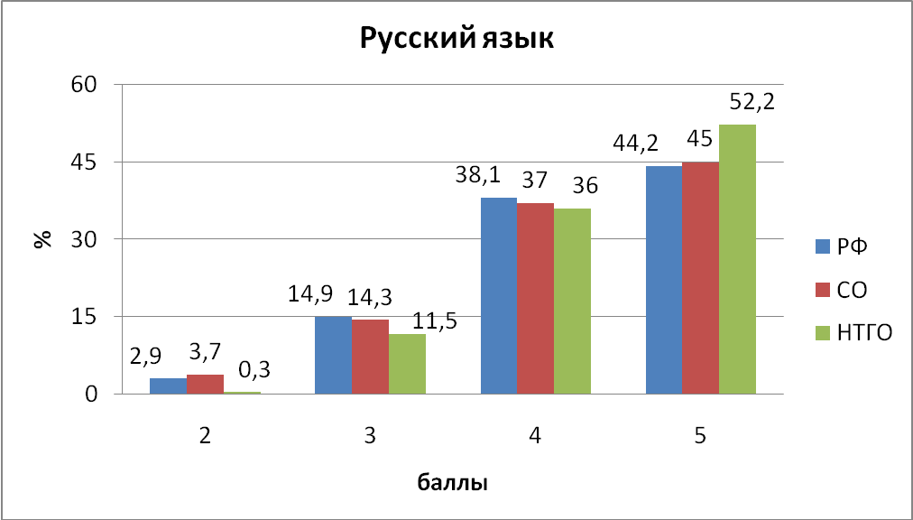

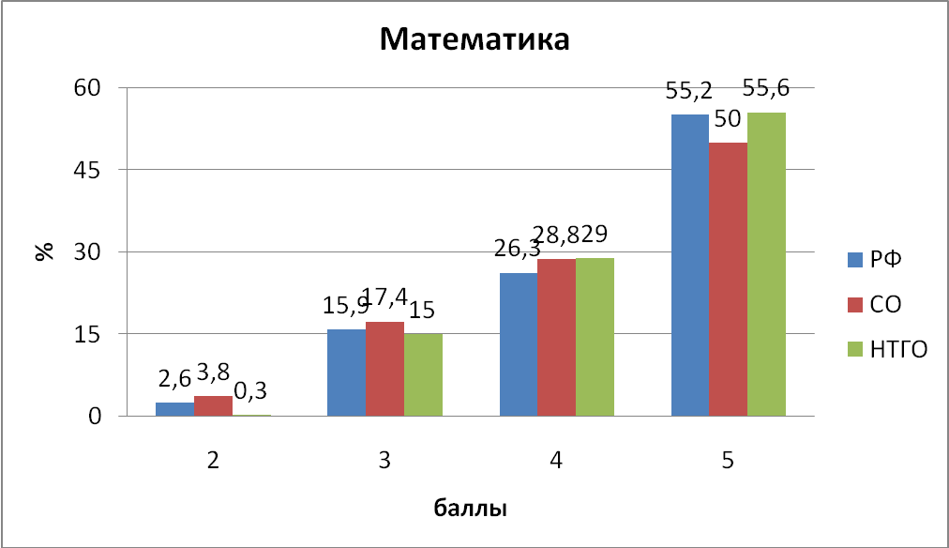

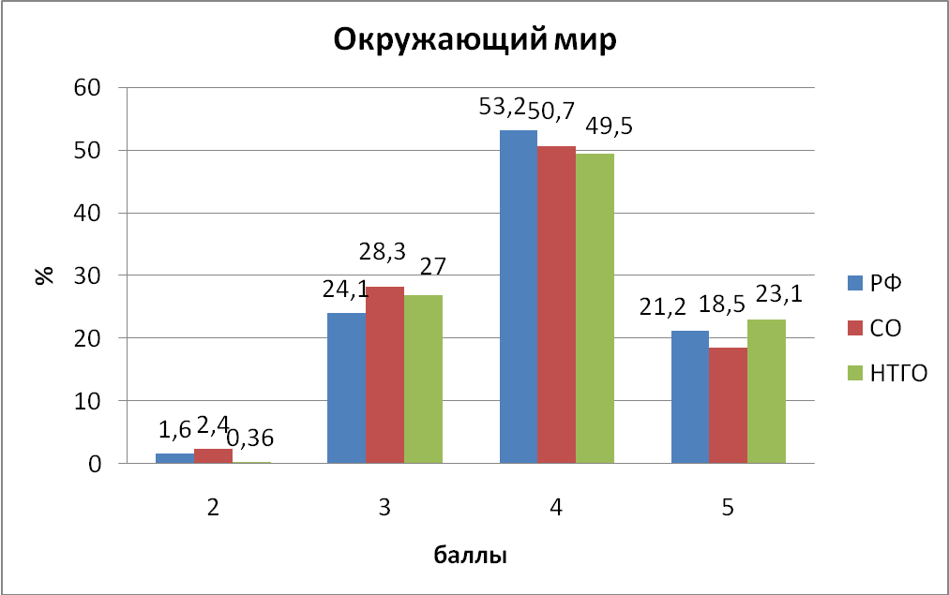

Диаграмма 8. Освоение учебного материала, %.
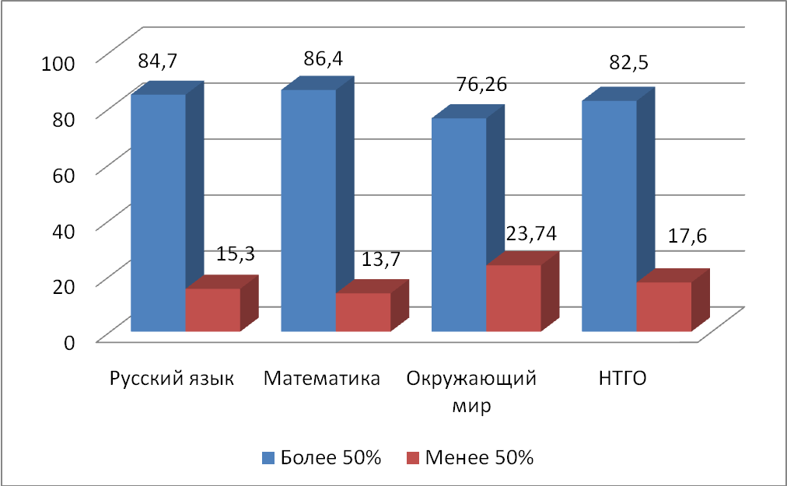
Одним из приоритетных направлений в образовании является предоставление детям с ограниченными возможностями здоровья условий для получения образования.
Для обучающихся с ограниченными возможностями здоровья функционируют специальные (коррекционные) классы на базе СОШ № 7. На основании медицинских заключений врачебной комиссии в 2016 году детей с ограниченными возможностями здоровья обучалось 55 человек. Обучение детей с ограниченными возможностями здоровья осуществляется инклюзивно через реализацию индивидуального образовательного маршрута, разработанного в соответствии с особенностями развития детей, и получение индивидуальной помощи педагогов-психологов.
В этом учебном году всем общеобразовательным организациям предстоит внедрять ФГОС ОВЗ НОО. Не смотря на готовность руководителей и педагогов к внедрению стандарта, необходимо провести большую организационную работу для обеспечения условий доступности для инвалидов объектов образования. Это мероприятие является финансово затратным, поэтому необходимо в плане финансово-хозяйственной деятельности организаций на 2017 год предусмотреть расходы на создание безбарьерной среды.
В целях реализации Концепции общенациональной системы выявления и развития молодых талантов, муниципальной программы «Развитие образования в Нижнетуринском городском округе» ежегодно проводятся предметные олимпиады, научные конференции и иные интеллектуальные конкурсы для одаренных детей и талантливой молодежи. Количество участников интеллектуальных конкурсов возрастает из года в год.
В целях выявления и развития у обучающихся творческих способностей и интереса к научно-исследовательской деятельности, пропаганды научных знаний в рамках Всероссийской олимпиады школьников в школьном этапе предметных олимпиад приняли участие 1035 (из 1582 человек) учащихся 5-11 классов, что составило 65,4 %, что на 1,4% больше, чем в 2014-2015 учебном году. В муниципальном этапе олимпиады приняли участие 407 детей, что составляет 39,7 % от общего количества обучающихся. Призеров и победителей муниципального этапа олимпиад – 103 человека с учетом того, что большинство победителей и призёров заняли призовые места в нескольких олимпиадах. Всего победителей - 105, призёров – 285.
В рейтинге школ, подготовивших победителей и призеров олимпиады лидируют школы: МАОУ «НТГ» - 47 чел. МБОУ «СОШ №7» - 40 чел. МАОУ НТГО «СОШ №3»- 27 чел.
Для участия в региональном этапе приглашены 10 учащихся. Призёром олимпиады по обществознанию стала, учащаяся 10 класса Нижнетуринской гимназии.
В отборочном туре Отраслевой физико-математической олимпиады школьников «Росатом» приняли участие 86 обучающихся. 4 учащихся прошли во второй тур.
Приняли участие во втором (очном) туре Всероссийского конкурса юношеских исследовательских работ им. В. И. Вернадского в г. Москва в апреле 2016 года учащиеся МБОУ «СОШ № 1» 11 класса и 6 класса.
В муниципальном этапе научно-практической конференции обучающихся Нижнетуринского городского округа приняли участие 31 человек, победителями и призёрами стали 25 учащихся. Два проекта были представлены на областной этап. В отличие от прошлого года проекты обучающихся не были приняты на защиту очного этапа.
Так же 11 обучающихся приняли участие в IX Региональной научно-практической конференции школьников, студентов и молодых ученых «Молодёжь и наука 2016». 9 обучающихся стали победителями и призёрами конференции.
В мае 2016 года в работе первой Уральской физико-математической школы НИЯУ МИФИ приняла учащаяся 10 класса Нижнетуринской гимназии Котова Дарья.
При поддержке педагогических коллективов Нижнетуринского городского округа проведены различные мероприятия, которые позволили охватить широкий круг детей, выявить из них наиболее одаренных и талантливых.
58 учащихся образовательных учреждений Нижнетуринского городского округа, добившихся успехов в учебе, спорте и являющихся победителями или призерами международных, всероссийских, региональных, окружных и муниципальных олимпиад являются получателями именных стипендий главы Нижнетуринского городского округа.
Во исполнение Указа Президента Российской Федерации от 24 марта 2014 г. № 172 «О Всероссийском физкультурно-спортивном комплексе «Готов к труду и обороне» (ГТО)» в тестировании по выполнению видов испытаний (тестов), нормативов, требований к оценке уровня знаний и умений в области физической культуры и спорта в рамках Всероссийского физкультурно-спортивного комплекса «Готов к труду и обороне» (ГТО)» приняли участие 54 учащихся 11 классов общеобразовательных организаций. 15 человек выполнили нормативы на золотой знак, 2 на серебряный и 1 на бронзовый.
Дополнительное образование
В структуру внешкольных учреждений входят 2 муниципальных образовательных учреждения дополнительного образования детей, численностью занимающихся в них 736 детей. В июне 2016 года в образовательных учреждениях спорта проведена реорганизация путем присоединения к спортивной школе «Олимп» детской юношеской спортивной школы и с 1 июля спортивная школа «Олимп» передана в ведомственное подчинение комитета по культуре, физической культуре и спорту и социальной политики.
С учетом занятости в нескольких объединениях охват детей дополнительным образованием в учреждениях дополнительного образования детей Нижнетуринского городского округа составляет 74 %.
В 2015-2016 учебном году сохранился контингент учащихся, занимающихся дополнительным образованием на базе учреждений общего образования и составляет 44,2% - 1229 человек.
В муниципальных учреждениях дополнительного образования детей:
- наблюдается позитивная динамика как по охвату детей дополнительным образованием, так и по качеству предоставляемых образовательных услуг, что позволяет обучающимся (воспитанникам) и педагогам дополнительного образования результативно принимать участие в конкурсах различного уровня.
Задачами на ближайший период является расширение спектра дополнительных образовательных услуг, в том числе услуг научно-технического направления, в соответствии с реализацией концепции физико-математического образования в Нижнетуринском городском округе.
Независимая оценка качества образования
На основании заказа, поступившего в Общественный Совет по образованию от Управления образования Нижнетуринского городского округа, в соответствии с «Положением о независимой системе оценки качества образования муниципальных образовательных организаций, подведомственных Управлению образования администрации НТГО» в сентябре-октябре 2015 года в 9 школах, в феврале-мае 2016 года в 10 образовательных организациях, реализующих программы дошкольного образования- комитетом Общественного совета по проведению независимой оценки качества образовательной деятельности организаций, проведены процедуры независимой оценки качества деятельности общеобразовательных организаций.
Лидерами среди городских общеобразовательных организаций являются МАОУ«НТГ», МБОУ «СОШ№2», МБОУ «СОШ№1». Лидерами среди сельских общеобразовательных школ являются МКОУ«Косьинская СОШ», МКОУ«Сигнальненская СОШ», МБОУ«Исовская СОШ».

Таблица 5. Интегральный рейтинг общеобразовательных образовательных учреждений
Образовательная организация | Баллы | Место
МАОУ «НТГ» | 110,5 | 1
МБОУ «СОШ № 2» | 105 | 2
МБОУ «СОШ № 1» | 97,5 | 3
МКОУ «Косьинская СОШ» | 94 | 4
МКОУ «СигнальненскаяСОШ» | 94 | 5
МБОУ «Исовская СОШ» | 93 | 6
МБОУ «СОШ № 7» | 92,5 | 7
МБОУ «СОШ № 3» | 89,5 | 8
МКОУ «Платинская ООШ» | 78,5

Результаты независимой оценки качества работы дошкольных образовательных организаций, представленные в форме рейтинга, были обсуждены и приняты на заседании Общественного совета по образованию. Среди дошкольных образовательных организаций в группу лидеров образовательного рейтинга вошли:
МАДОУ «Центр развития ребенка - детский сад «Гнездышко» ( 107,2 балла);
МБДОУ детский сад «Ёлочка» (93,85 балла);
МБДОУ детский сад «Золотой петушок» (90,0 баллов).
Таблица 6. Интегральный рейтинг общеобразовательных образовательных учреждений

Образовательная организация | Баллы | Место
МАДОУ «ЦРР - детский сад «Гнездышко» | 107,2 | 1
МБДОУ детский сад «Ёлочка» | 93,85 | 2
МБДОУ детский сад «Золотой петушок» | 90,0 | 3
МАДОУ детский сад «Алёнушка» | 88,3 | 4
МБДОУ детский сад «Голубок» | 87,95 | 5
МБДОУ детский сад «Чебурашка» | 83,0 | 6
МБДОУ детский сад «Чайка» | 82,3 | 7
МБДОУ детский сад «Серебряное копытце» | 72,75 | 8
МКОУ "Косьинская СОШ" | 64,1 | 9
МКОУ "Платинская ООШ" | 63,95 | 10

Оздоровительная кампания 2016
В целях создания условий для полноценного отдыха, укрепления здоровья, творческого развития, профилактики травматизма и асоциального поведения в каникулярное время ежегодно организуется работа лагерей дневного и круглосуточного пребывания.
Одной из наиболее востребованной формой оздоровления остаются лагеря дневного пребывания, решая проблему занятости детей младшего школьного возраста в первой половине дня, полноценного горячего питания, интеллектуального развития. Летом 2016 года на территории округа функционировало 12 лагерей дневного пребывания на базе образовательных организаций общего и дополнительного образования и 1 загородный детский оздоровительный лагерь «Ельничный». Отдых и оздоровление детей осуществлялось в три смены в период с июня по август. Наибольшее количество детей оздоровилось в лагере дневного пребывания при МБУ ДО «ДЮСШ «Олимп» - 390 человек.

Помимо лагерей дневного пребывания и загородного лагеря «Ельничный» для детей Нижнетуринского городского округа приобретались путёвки МАУ «Социально-оздоровительный центр «Солнечный», расположенный на территории городского округа «Красноуральск». В рамках областного проекта «Поезд Здоровье» в 2016 году были приобретены 30 путевок в санаторий «Жемчужина России» города – курорта Анапы. Плановый объем целевых показателей охвата отдыхом и оздоровлением детей составил 2795 человек, на эти цели израсходовано 8112100 рублей.
Бесплатными путёвками обеспечен 291 ребенок, 246 в лагеря дневного пребывания, из них 14 детей, состоящих на персонифицированном учете и 5 в загородный лагерь «Ельничный». В соответствии с регламентом бесплатными путёвками обеспечивались дети из многодетных семей – 130, приемных семей и детей, находящихся под опекой – 75, детей из малообеспеченных семей – 670, детей – инвалидов – 3.
Удельный вес оздоровленных детей в 2016 остался на уровне прошлого года и в целом оздоровительная кампания прошла успешно.
Важнейшим среди приоритетов деятельности системы образования Нижнетуринского городского округа является эффективное использование и рациональная концентрация ресурсов.
Общее состояние материально-технической базы системы образования, состояние основных фондов постепенно улучшается. Сегодня большая часть учащихся обучается в общеобразовательных учреждениях, имеющих все виды благоустройства, во всех школах есть условия для медицинского обслуживания, горячего питания, занятий спортом.
Ежегодно проводится текущий и капитальный ремонт учреждений образования, где особое внимание уделяется противопожарной безопасности и санитарно-гигиеническому состоянию, антитеррористической защищенности. В 2015-2016 учебном году за счет средств областного бюджета запланирована закупка компьютерной техники на 1771,642 тысячи рублей. На пополнение фондов школьных библиотек за счет средств областного бюджета израсходовано 2013,024 тысячи рублей. На закупку мебели за счет средств областного бюджета израсходовано 498 тыс. рублей, игровое и учебно-наглядное оборудование – 2121409 рублей.
За счет средств местного бюджета проведён капитальный ремонт мягкой кровли (частичный) в школе № 1 на сумму около 500 тысяч рублей, в школе № 7 на сумму порядка 2 миллионов рублей, в школе № 3 на сумму около 155 тысяч рублей. Также заканчивается ремонт кровли в детском саду «Чебурашка» на сумму 3,5 миллиона рублей, за счет спонсорских средств. В дошкольном учреждении «Чайка» проведен капитальный ремонт пищеблока на сумму 325515 рублей. Во всех общеобразовательных учреждениях установлено видеонаблюдение, монтируются системы электронных проходных, в дошкольных учреждениях устанавливаются домофонные системы. В школе № 2 (бывшее здание профессионального лицея) ведутся работы по капитальному ремонту мягкой кровли, замене оконных блоков – на сумму более 5 миллионов рублей. Сегодня проводится работа по подписанию соглашения с Министерством образования и науки Свердловской области по проведению капитального ремонта в здании на сумму 22,413 тысяч рублей, в котором муниципалитет берет на себя обязательства по переводу учащихся в вышеуказанное здание не позднее января 2016 года. С учетом реализации Федеральной программы по строительству школ на территории нашего городского округа обучающиеся школы № 2 будут учиться в одну смену. Проводятся конкурсные процедуры по приобретению школьного автобуса для МБОУ «ИСОШ» на сумму 2342727 рублей, ремонт крыши столовой в МБУ «ЗДОЛ «Ельничный» на сумму – 5280400 рублей.

Таблица 7. Материально-техническая база. Статьи расходов
Мероприятия | Средства, тыс. руб.
Компьютерная техника | 1771,642
Пополнение фондов школьных библиотек | 2013,024
Закупка мебели | 498
Игровое и учебно-наглядное оборудование | 2121,409
Капитальный ремонт мягкой кровли (частичный) в МБОУ «СОШ № 1» | ≈500,00
Капитальный ремонт мягкой кровли (частичный) в МБОУ «СОШ № 7» | ≈2000,00
Капитальный ремонт мягкой кровли (частичный) в МАОУ НТГО «СОШ № 3» | ≈155,00
Капитальный ремонт мягкой кровли (частичный) в МБДОУ д/с «Чебурашка» | 3500,00
Капитальный ремонт пищеблока МБДОУ д/с «Чайка» | 325,515
Все образовательные учреждения Нижнетуринского городского округа приняты к началу 2016-2017 учебного года. Членами приемной комиссии отмечен большой вклад руководителей, коллективов образовательных учреждений, родителей и шефствующих организаций в работе по их подготовке к новому учебному году, привлечено не мало и внебюджетных средств.
Освоение новых подходов в управлении качеством образования было одним из приоритетных направлений развития и работы системы образования нашего округа. Реализация всех масштабных задач, которые мы ставим перед собой, зависит от каждого, кто имеет отношение к образованию. Высокое качество образовательных услуг начинается на рабочем месте каждого из нас. От этого зависит и общий результат.

Начальник Управления образования
администрации Нижнетуринского
городского округа Л.В. Заляжных

2016 год.

